- Entrar en www.campingcardinternational.com
- Si ya estabas registrado en la web, pinchar aquí:
Si NO estabas registrado porque nunca antes habías tenido la CCI, pinchar en Register.
- Una vez que accedáis, pinchad aquí:
- Pinchad en “My Profile” y os aparecerá esto:
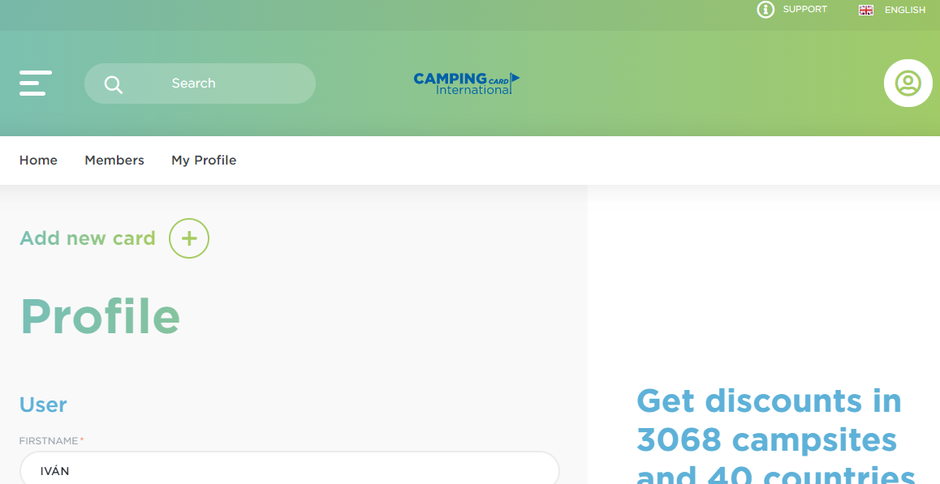
Pinchad en “Add new card”.
- Os aparecerá esto:
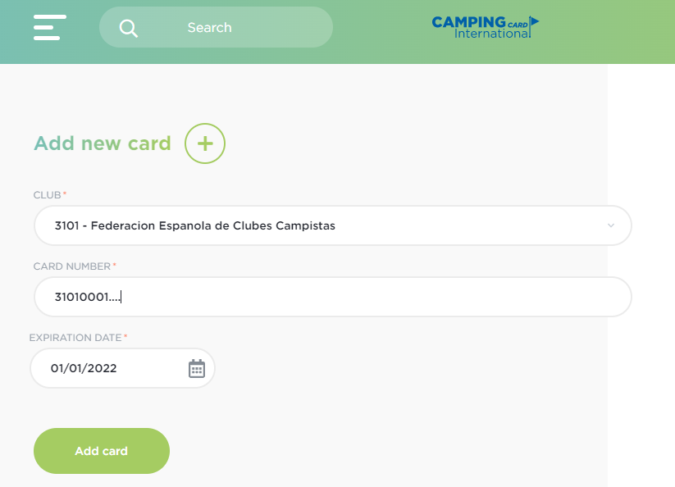
En Club os aparecerá el primero del listado de entidades miembros de la Federación Internacional, tenéis que usar el desplagable y seleccionar 3101, que es la FECC.
En Card Number tenéis que poner el número que hay en la CCI encima de vuestro nombre.
En “EXPIRATION DATE” tenéis que poner 31/12/2022.
Si lo habéis hecho bien, os avisa que un nuevo carnet ha sido añadido a vuestro perfil, y si lo consultáis veréis que la CCI que teníais del año pasado ha sido actualizada con la nueva.

